Преподаватель | Леконцева Елена Леонидовна
Учебная дисциплина | Гармония
Специальность | 53.02.07 Теория музыки
Курс | 2
Дата занятия | 08.05.2020
Тема | Модуляция в тональности первой степени родства
время занятия | 14.20-16.00

- Прочитать и законспектировать в Бригадном учебнике тему 34.
- Решить задачу 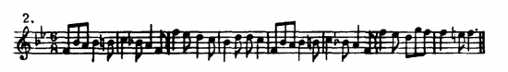
Д/З:
- Составить и играть схемы модуляций F-C, G-D, e-h, d-a.
- Решать задачи по теме (Бригадный, Поздеева)

